КОУ ОО «Дмитровская общеобразовательная школа-интернат для обучающихся с ограниченными возможностями здоровья»

Внеклассное занятие на тему:
«История русского народного костюма»
в 7 классе

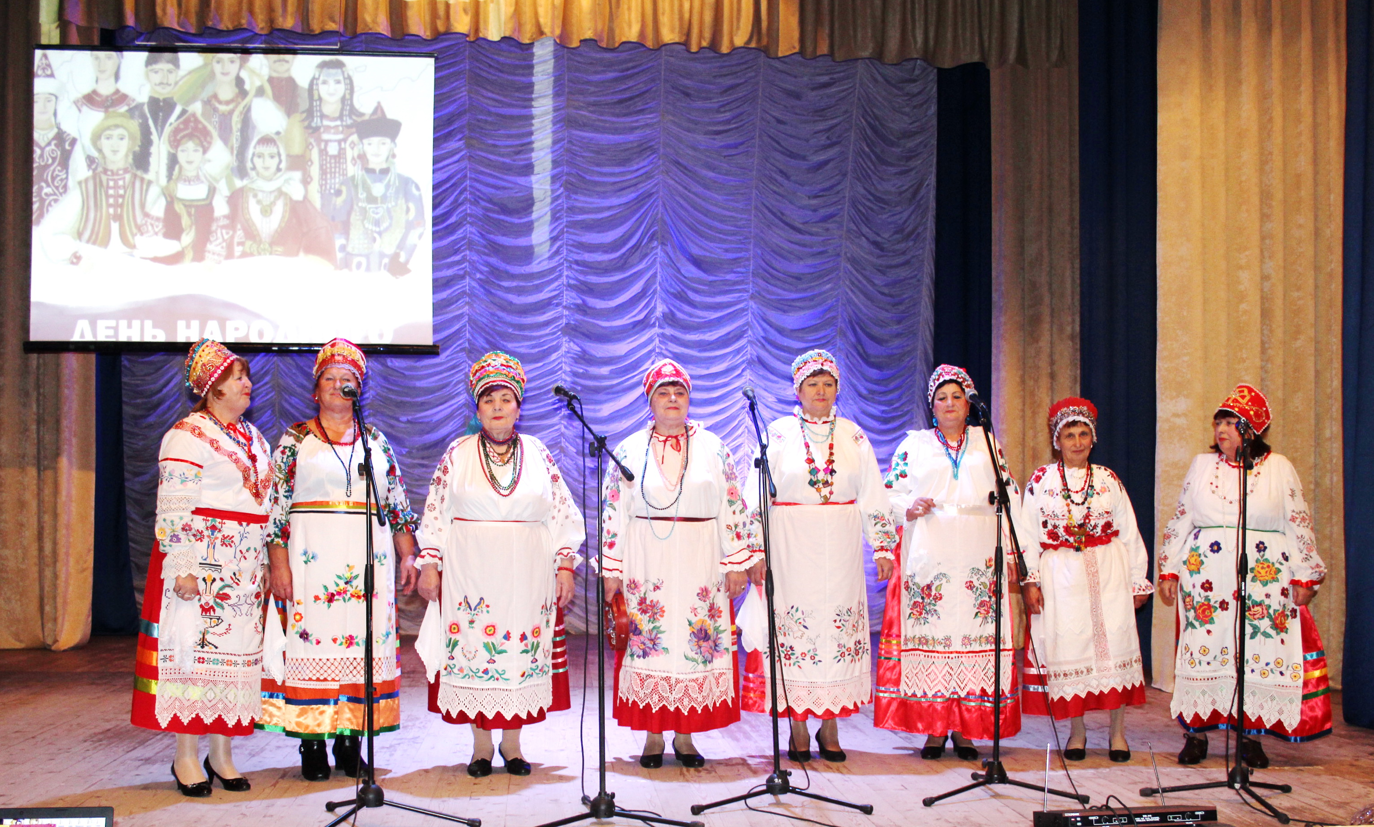

Подготовила и провела:
18.02.2022 г.
в рамках Недели профессионально-
трудового обучения и СБО
учитель истории Торгашова В. П.,
первой квалификационной категории

Дмитровск, 2022 г.
Внеклассное занятие на тему: «История русского народного костюма».
Цель занятия:
познакомить обучающихся с особенностями русского народного костюма, с разнообразием и повсеместным распространением национального костюма как символа народа, страны.
Задачи:
обучающие:
познакомить с особенностями женского и мужского народных костюмов;
коррекционно-развивающие:
развивать умения и навыки (наблюдать, запоминать, работать в нужном темпе); укреплять межпредметные связи (чтение, история, трудовое обучение).
воспитательные:
воспитывать интерес к истории родного края, традициям русского народа;
закрепить навыки создания художественного образа декоративной композиции, владения графическими материалами, техникой рисования.
Планируемые результаты:
Предметные:
·знать структуру русского народного костюма;
·знать основные знаки и символы, используемые при украшении костюма;
·уметь определять смысл орнамента костюма.
Личностные:
. выражать свое отношение к народной культуре своего края.
. проявлять эмоциональную отзывчивость.
.проявлять творческую активность
Универсальные учебные действия:
Регулятивные:
· формулировать учебные задачи;
· работать по предложенному плану, инструкции;
· высказывать свое предположение на основе учебного материала;
· осуществлять самоконтроль;
· совместно с педагогом и одноклассниками давать оценку своей деятельности на уроке.
Познавательные:
.знакомство с видами и формами материалов, их производством или происхождением, а также свойствами, назначением и использованием инструментов, развитие эстетических представлений на основе художественно-изобразительной деятельности;
· выделение признаков (анализ, синтез), выбор критериев для сравнения;
· умение ориентироваться в информации;
· развитие навыков анализа учебного материала;
· умение проводить сравнение.
Коммуникативные:
· развитие коммуникативной компетентности школьников на основе совместной деятельности (оформление развернутого высказывания).
Формы работы: групповая
Форма реализации: работа во внеурочном пространстве.
Условия реализации занятия: проводится в школьном кабинете, продолжительность 30-40 минут.
Методическое, информационно-технологическое обеспечение:
· конспект урока, составленного на основе изучения методической литературы, сбора и обработки информации о краеведение родного края;
·информация презентации, выполненная в программе Microsoft Office Word.
Оборудование: презентация, запись песен, краски, карандаши, листы бумаги.
Исполнители и участники внеклассного занятия: обучающиеся 7 класса

СТРУКТУРА (ПЛАН) ВНЕУРОЧНОГО ЗАНЯТИЯ:
1. Мотивационный момент. 3 мин
2. Объяснение темы. Беседа по теме. Работа с презентацией. 20 мин
3. Практическая творческая деятельность обучающихся. 10 мин.
4. Анализ работ. Подведение итогов занятия. 3 мин.
5. Заключительная часть. Рефлексия. 2 мин.
1. Мотивационный момент.
-Улыбнитесь друг другу. Какие у вас замечательные улыбки! Я вижу, что у всех хорошее настроение, все готовы работать! Постарайтесь меня внимательно слушать, все запоминать и полученные знания применять в своей работе. Очень хочется, чтобы ваше хорошее настроение сохранилось до конца занятия. Именно оно поможет вам в работе, а еще вера в свои силы и возможности.
Дети настраиваются на урок, улыбаются друг другу.
2. Объяснение темы. Работа с презентацией.
Слайд 1,2 Какой была одежда на Руси?
Люди в старину были мало похожи на современных жителей городов и деревень. Они одевались совершенно по-иному. На Руси в старину считались красивыми люди рослые и полные.
Слайд 3
Жизнь русских людей в далеком прошлом состояла из трудовых будней и праздников. Праздничных дней в России было раньше много: 140-150 в году. В будни пахали, сеяли, жали, работали в мастерских, воспитывали детей, вели домашнее хозяйство, создавали то, чем мы теперь так гордимся и что называем искусством народных промыслов: знаменитую на весь мир сине-белую гжельскую керамику, шитые золотом, серебром и жемчугом кокошники, вышитые гладью рубашки и сарафаны – всего и не перечислишь.
Слайд 4
Вся одежда четко разделялась в соответствии с тем, кто ее носил. Одежда крестьянина была скромная и бедная, одежда князей, бояр и царского двора – очень богатая и нарядная. Но как у знатных, так и у простых людей покрой одежды был весьма простым и практически одинаковым. Все русские одежды были длинные, свободные.
Слайд 5
Основой женской одежды была длинная сорочка. У сорочки был круглый ворот, разрез спереди, застегивающийся на пуговицу и длинные рукава. Сорочки украшали вышивкой по краю подола, рукавов, ворота.
Слайд 6
Сверх сорочки надевали сарафан. Сарафан распашная длинная одежда без рукавов, на лямках. Сарафаны шили из разных тканей, украшали вышивкой и тесьмой.
Слайд 7
Сверху на сарафан надевалась душегрея – короткая, чуть ниже талии одежда с рукавами или без рукавов на лямках. Спереди душегрея застегивалась на пуговицу.
Слайд 8
Понева – юбка, которая запахивалась вокруг фигуры и закреплялась вокруг талии шнуром. Поневу шили из пестрых тканей.
Слайд 9
Рубаха – косоворотка - основа мужского костюма. Небольшой разрез спереди стягивали на пуговицу или крепили шнуром. Рубахи носили на выпуск и обязательно подпоясывали нешироким поясом. Шили их из белой, синей, красной ткани, украшая вышивкой.
Слайд 10
Порты – неширокие, длинные, сужающиеся книзу штаны. Держались они на шнурке, который завязывался вокруг талии. Порты заправляли в сапоги или обертывали онучами и поверх надевали лапти.
Слайд 11
Онучи- куски полотна, предназначавшиеся для обвертывания ног (подвертки, портянки). Поверх онучей надевалась собственно обувь (сапоги, лапти и др.).
Лапти - обувь, сплетённая из лыка или берёсты.
Основной вид крестьянской обуви.
Слайд 12
Поверх рубахи обычно надевали зипун. Зипун застегивался на пуговицы.
Он доходил до колен, имел длинные узкие рукава. У зипуна не было воротника. Вокруг талии зипун подпоясывался нешироким поясом.
Слайд 13 Из чего шили одежду?
Лен был самый распространённой, самой любимой тканью среди русичей. Он был разной выработки и различного качества. Из белого льняного полотна шили нарядные одежды, из сурового (неотбеленного) – юбки и порты.
Слайд 14 Знаки-обереги
Рубашки, как мужские, так и женские, украшали вышивкой. На Руси употребляли слово «узор». Узор в виде орнамента «клали» на ворот, рукава и подол. Считалось, что вышивка – «оберег» предохраняла, оберегала от злых сил.
Слайд 15 Что означали знаки?
волнистые линии - символ воды
красные круги - символ солнца
крест - это тоже символ солнца
ромб - символ земли, плодородия
цветы – символ богатства
Слайд 16 Какие мотивы встречались в вышивках?
В мотивах вышивок наиболее часто встречаются изображения птиц, коня, дерева, женской фигуры. Эти традиционные образы наполнены ёмким содержанием и символикой. Птица несла человеку радость, свет, добро; конь воплощал образ небесного светила – солнца, дерево сливалось с образом Древа жизни.
Слайд 17 Какое значение имели цвета?
Красный- благополучие,
Желтый - тепло и ласка,
Синий - радость
Черный – богатство
Слайд 18
Горбуновские напевы Дмитровского района
Слайд 19
-А сейчас мы проверим, как вы запомнили названия и характерные особенности частей орловского костюма. Давайте проведем небольшую викторину и посмотрим, как вы запомнили названия деталей Орловского костюма? Выходят два ведущих в народных костюмах и начинают загадывать загадки. Дети внимательно слушают загадки и отгадывают их.
1. Дуйся, не дуйся
Через голову суйся.
Попляшешь день-деньской
И пойдешь на покой… (Рубаха)
2. У меня они все разные
Ситцевые и атласные
И для дома, и для сада
Для театра и парада,
Для зимы есть и для лета
Так во что же я одета? … (Платье, сарафан)
3. Сижу верхом
Не знаю на ком,
Знакомца встречу –
Соскочу, привечу… (Шапка)
4. Шерстяное полотно
Вокруг талии обведено.
Узор вьется по подолу
Называется …(Понева)
5. С одного бока - лес,
С другого поле… (Шуба)
6. Их в былые времена
Надевала вся страна.
Днем, и ночью, под водой.
Но теперь наденешь вряд ли
Ты из лыка липы…(Лапти)
Слайд 20 Модельеры
3.Практическая творческая деятельность обучающихся.
-А теперь, давайте, мы почувствуем себя модельерами? У каждого из вас на парте лежит конверт с трафаретами. С помощью интересных деталей, создайте мужской или женский русский народный костюм. А так же нужно красиво одежду украсить орнаментом.
Дети приступают к выполнению поставленной задачи.
Звучит музыка.
4.Анализ работ. Подведение итогов.
- Ребята, что нового для себя вы сегодня узнали?
Какую роль играет в современной жизни изучение народных традиций?
Из каких частей состоит женский русский народный костюм?
Дети отвечают на вопросы, и параллельно происходит выставка работ.
5. Заключительная часть. Рефлексия.
-Какие замечательные у вас получились работы. Но давайте внимательно присмотримся к ним, что, же не хватает нашим фигуркам? Дети внимательно рассматривают фигурки. Замечают, что у фигурок отсутствуют нарисованные лица.
-Ребята, дорисуйте, пожалуйста, лица на фигурках, отобразив свое сегодняшнее настроение.
Дети доделывают образ, придавая лицу фигурок настроение.

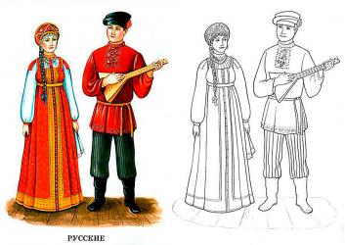

Вот и закончилось наше с вами занятие.
Вы сегодня все старались и были просто молодцы.
Всем спасибо!

